Задание 1.
А) Из перечня имущества для лыжного похода выпишите отдельно личное, групповое и специальное снаряжение: анорак (штормовой костюм), веревки в бухтах, компас, лыжи, лыжные ботинки, «манюня» (запасная лыжа), «обвязка» (страховочная система), палатка, печка-буржуйка, рюкзак, спальник, топор (мачете). (Тема: Автономное существование человека в природе, Раздел: Обеспечение безопасности при автономном существовании человека в природной среде).

Ответ:
Личное | Групповое | Специальное
Анорак (штормовой костюм) | Компас | Веревки в бухтах
Лыжные ботинки | «Манюня» (запасная лыжа) | Лыжи
«Обвязка» (страховочная система) | Палатка
Рюкзак | Печка-буржуйка
Спальник | Топор (мачете)

Компас можно отнести как к личному, так и к групповому снаряжению, оба варианта являются верными.

Б) Установите соответствие дорожного знака и группы, к которой он принадлежит, вписав ответ в таблицу. (Тема: Безопасность на транспорте, Раздел: Безопасность и защита человека в ЧС).

 | Дорожный знак |  |  | Группа знаков
1. |  |  | А | Знаки приоритета
2. | 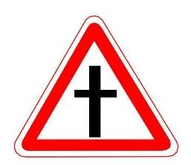 |  | Б | Знаки особых предписаний
3. | 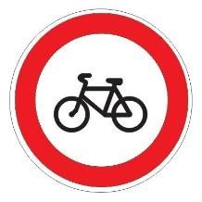 |  | В | Информационные знаки
4. |  |  | Г | Знаки сервиса
5. | 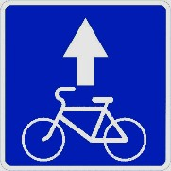 |  | Д | Предупреждающие знаки
6. | 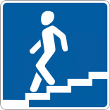 |  | Е | Знаки дополнительной информации
7. | 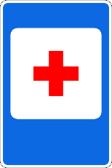 |  | Ж | Запрещающие знаки
8. |  |  | З | Предписывающие знаки
Ответ:
1  Д | 2 А | 3 Ж | 4 З | 5 Б | 6 В | 7 Г | 8 Е

В) Укажите назначение светофоров (наименование) светофоров вписав ответ в таблицу. (Тема: Безопасность на транспорте, Раздел: Безопасность и защита человека в ЧС).
Ответ:
Светофор | Назначение светофора
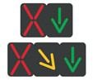 | Реверсивный
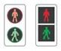 | Светофоры для пешеходов
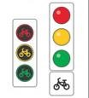 | Светофоры для велосипедистов
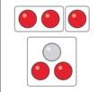 | Для регулирования движения на железнодорожных переездах
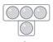 | Бело-лунного цвета для маршрутных ТС

Оценка задания. Максимальная оценка за правильно выполненное задание 25 баллов.
- за правильный ответ части А начисляется - 12 баллов (по 1 баллу за правильный ответ по каждой из двенадцати позиций);
- за правильный ответ части Б начисляется - 8 баллов (по 1 баллу за правильный ответ по каждой из восьми позиций);
- за правильный ответ части В начисляется - 5 баллов (по 1 баллу за правильный ответ по каждой из пяти позиций);
Задание 2.
А) Установите соответствие предельно допустимой концентрации химических веществ в почве с данными в таблице (Измеряется в миллиграммах на килограмм мг/кг). (стрелками) (Тема: Загрязнение окружающей природной среды и здоровье человека, Раздел: Экология и безопасность).
Ответ:
Бензин |  | 130
Бензпирен |  | 6,0-32,0 (для разных типов почвы)
Бензол |  | 2,1
Нитраты |  | 0,1
Ртуть |  | 120
Свинец |  | 0,3
Комплексные гранулированные удобрения |  | 80,0
Комплексные жидкие удобрения |  | 0,02

Б) Установите соответствие предельно допустимой концентрации химических веществ в воде с данными в таблице (Измеряется в миллиграммах на литр мг/л) (стрелками) (Тема: Загрязнение окружающей природной среды и здоровье человека, Раздел: Экология и безопасность).
Ответ:
Бензпирен |  | 0,1-0,3 (в зависимости от вида)
Бензол |  | 0,000005
Берилий |  | 45,0
Метанол |  | 0,0005
Мышьяк |  | 0,5
Нитраты |  | 7,0
Нефть |  | 0,0002
Ртуть |  | 0,05
Селен |  | 1,5
Стронций |  | 3,0
Фтор |  | 0,01

Оценка задания. Максимальная оценка за правильно выполненное задание 38 баллов.
- за правильный ответ части А начисляется - 16 баллов (по 2 балла за правильный ответ по каждой из восьми позиций);
- за правильный ответ части Б начисляется - 22 балла (по 2 балла за правильный ответ по каждой из одиннадцати позиций);

Задание 3.
А) Заполните таблицу, перечислив основные причины несчастных случаев на воде во время купания в открытых водоемах. (Тема: Правила безопасного поведения в ЧС природного характера, Раздел: Безопасность и защита человека в ЧС).
Ответ:
Графическое изображение | Причина несчастного случая
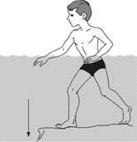 | Купание в незнакомом месте
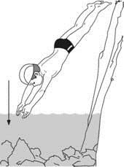 | Прыжки в воду в незнакомом месте
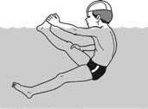 | Судороги при плавание
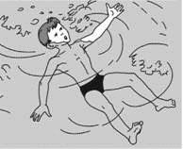 | Купание в штормовую погоду
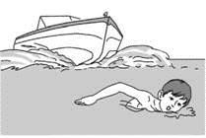 | Плавание в судоходных местах
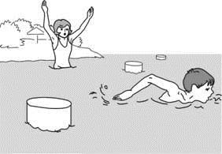 | Заплывание за ограждающие знаки
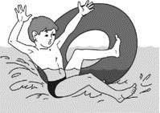 | Плавание на надувных предметах
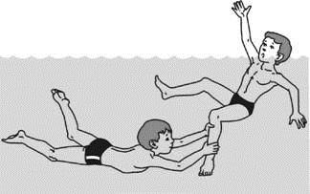 | Баловство в воде

Б) При термических ожогах запрещается. (Тема: Оказание первой помощи при тепловом и солнечном ударе, отморожении и ожоге, Раздел: Основы медицинских знаний и оказание первой помощи).

Ответ:
1.Оставлять пострадавшего в зоне действия поражающего фактора;
2.Отрывать прилипшие к ране одежду, посторонние предметы;
3.Вскрывать ожоговые волдыри;
4.Обрывать обгоревшие ткани;
5.Наносить на пораженный участок мазь, крем, жир;
6.Оставлять на длительное время (более 1 часа) открытым пораженный участок.

В) Вы решили посетить публичное мероприятие, например, концерт или спортивное соревнование. Перечислите что нельзя делать участникам публичных мероприятий? (Тема: Правила безопасного поведения в ЧС социального характера, Раздел: Безопасность и защита человека в ЧС).
Участники публичных мероприятий не вправе:
Ответ:
1) скрывать свое лицо, в том числе использовать маски, средства маскировки, иные предметы, специально предназначенные для затруднения установления личности;
2) иметь при себе оружие или похожие на него предметы;
3) иметь при себе взрывчатые и легковоспламеняющиеся вещества;
4) иметь при себе и (или) распивать алкогольные напитки;
5) находиться в месте публичного мероприятия в состояние опьянения.

Г) Опишите правила поведения при заблаговременном оповещении о сходе лавины, селевого потока, обвала, оползня. (Тема: Правила безопасного поведения при угрозе и сходе оползней, селей, обвалов и снежных лавин, Раздел: Оползни, сели, обвалы и снежные лавины).
Ответ:
1.Плотно закрыть окна, двери, вентиляционные и другие отверстия;
2.Укрыть ценное имущество от воздействия влаги;
3.Внести имущество со двора и балкона в дом;
4.Включить телевизор, радио и выслушать рекомендации;
5.Выключить газ, электричество, воду, погасить огонь в печи;
6.Вынести из дома химически опасные вещества;
7.Выйти из дома (здания) и перейти в безопасное место.

Оценка задания. Максимальная оценка за правильно выполненное задание 46 баллов.
- за правильный ответ части А начисляется – 16 баллов (по 2 баллу за правильный ответ по каждой из восьми позиций;
- за правильный ответ части Б начисляется - 6 баллов (по 1 баллу за правильный ответ по каждой из шести позиций;
- за правильный ответ части В начисляется – 10 баллов (по 2 балла за правильный ответ по каждой из пяти позиций;
- за правильный ответ части Г начисляется - 14 баллов (по 2 балла за правильный ответ по каждой из семи позиций;

Задание 4.

№ п/п | Тестовые задания | Макс. балл | Кол-во баллов
1 | 2 | 3 | 4
Определите один правильный ответ
1 | Лучше всего для приготовления пищи и освещения лагеря подходит следующий вид костра: (Тема: Автономное существование человека в природе, Раздел: Обеспечение безопасности при автономном существовании человека в природной среде).  А) сигнальный;  Б) пламенный;  В) жаровой;  Г) простейший очаг. | 1 | 1
2 | Находясь в кабине движущегося лифта, вы обнаружили признаки возгорания. Как вы поступите? (Тема: Особенности города как среды обитания человека, Раздел: Личная безопасность в повседневной жизни).  А) Немедленно нажмете кнопку «стоп»;  Б) Немедленно нажмете кнопку «вызов» и сообщите об этом диспетчеру, выйдите из лифта на ближайшем этаже;  В) Поднимите крик, шум, начнете звать на помощь;  Г) Сядите на пол кабины лифта, где меньше дыма. | 1 | 1
3 | Переносчиком желтой лихорадки являются: (Тема: Оказание первой помощи, Раздел: Основы медицинских знаний и оказание первой помощи).  А) клещи;  Б) блохи;  В) комары;  Г) мухи. | 1 | 1
4 | В солнечный полдень тень от любого предмета на местности указывает на…. (Тема: Автономное существование человека в природе, Раздел: Обеспечение безопасности при автономном существовании человека в природной среде).  А) Юг;  Б) Север;  В) Восток;  Г) Запад. | 1 | 1
5 | - Год возникновения аварии на четвертом энергоблоке Чернобыльской АЭС. (Тема: Аварии с выбросом радиоактивных веществ, Раздел: Безопасность и защита человека в ЧС техногенного характера).  - А) 1985г;  Б) 1986г;  В) 1987г;  Г) 1988г. | 1 | 1
6 | Максимальная скорость ветра до 200 м/с (720 км/ч) достигается во время: (Тема: Метеорологические опасные природные явления. Раздел: Опасности природного характера).  А) бури;  Б) смерча;  В) урагана;  Г) шторма;  Д) тропического циклона. | 1 | 1
7 | Пешеход, при отсутствии пешеходного перехода или перекрестка на участке без разделительной полосы и ограждений должен переходить дорогу: (Тема: Безопасность на транспорте, Раздел: Безопасность и защита человека в ЧС).  А) по диагонали в правую сторону от края проезжей части;  Б) по наиболее удобному маршруту от края проезжей части;  В) по диагонали в левую сторону от края проезжей части;  Г) под прямым углом к краю проезжей части. | 1 | 1
8 | В случае аварийного приводнения самолета спасательные жилеты приводятся в рабочее состояние: (Тема: Безопасность на транспорте, Раздел: Безопасность и защита человека в ЧС).  А) после покидания салона самолета;  Б) после соприкосновения самолета с поверхностью воды;  В) до соприкосновения самолета с поверхностью воды. | 1 | 1
Определите все правильные ответы
9 | К механическим транспортным средствам относятся: (Тема: Безопасность на транспорте, Раздел: Безопасность и защита человека в ЧС).  А) автомобили;  Б) прицепы;  В) мопеды;  Г) велосипеды;  Д) автобусы;  Е) троллейбусы. | 3 | 3
10 | Укажите основные причины вынужденного автономного существования в природных условиях. (Тема: Автономное существование человека в природе, Раздел: Обеспечение безопасности при автономном существовании человека в природной среде).  А) Потеря части продуктов питания;  Б) Потеря группы;  В) Потеря ориентирования на местности во время похода;  Г) Потеря компаса;  Д) Авария транспортных средств в условиях природной среды;  Е) Отсутствие средств связи. | 3 | 3
11 | Выберите несколько вариантов ответа: Основные факторы пожара, приводящие к гибели людей? (Тема: эвакуация при пожаре и панике, Раздел: Безопасность и защита человека в ЧС.)  А) Высокая температура;  Б) Ударная волна;  В) Токсичные отравляющие продукты горения;  Г) Открытый огонь;  Д) Недостаток кислорода. | 4 | 4
12 | Выберите несколько вариантов ответа: (Тема: Правила безопасного поведения при авариях с выбросом сильнодействующих ядовитых веществ, Раздел: Безопасность и защита человека в ЧС техногенного характера).  - Поражающие факторы, характерные для химических аварий с выбросом сильнодействующих ядовитых веществ:  А) Интенсивное излучение гамма-лучей, поражающее людей;  Б) Поражение людей опасными веществами через кожные покровы;  В) Лучистый поток энергии;  Г) Проникновение опасных веществ в организм человека через органы дыхания;  Д) Выделение из облака зараженного воздуха раскаленных частиц, вызывающих нагрев человека до высоких температур. | 2 | 2
13 | Выберите несколько вариантов ответа:  - Комбинация факторов, благоприятная для возникновения процесса горения. (Тема: Пожары и паника, Раздел: Безопасность и защита человека в ЧС техногенного характера).  А) Бензин + кислород воздуха;  Б) Ткань, смоченная в азотной кислоте + тлеющая сигарета;  В) Гранит + кислород воздуха + пламя горелки;  Г) Дерево + кислород воздуха + факел;  Д) Бензин + кислород воздуха + искра от зажигалки. | 3 | 3
14 | Выберите несколько вариантов ответа:  - Поражающих факторы характерные для взрыва: (Тема: Пожары и паника, Раздел: Безопасность и защита человека в ЧС техногенного характера).  А) Высокая температура;  Б) Осколочные поля;  В) Волна прорыва;  Г) Сильная загазованность местности;  Д) Ударная волна. | 2 | 2
15 | Выберите несколько вариантов ответа: (Тема: Пожары и паника, Раздел: Безопасность и защита человека в ЧС техногенного характера).  Поражающие факторы характерные для пожара:  А) Открытый огонь;  Б) Разрушение зданий и поражение людей из-за смещения поверхностных слоев земли;  В) Интенсивное излучение гамма-лучей, поражающие людей;  Г) токсичные продукты горения, поражающие органы дыхания человека;  Д) Образование облака зараженного воздуха. | 2 | 2
16 | Вторичными факторами поражения при пожарах являются: (Тема: Пожары и паника, Раздел: Безопасность и защита человека в ЧС техногенного характера).  А) взрывы;  Б) потеря видимости вследствие задымления;  В) обрушение элементов строительных конструкций;  Г) повышение концентрации углекислого газа;  Д) недостаток кислорода. | 2 | 2
17 | При пользовании пассажирским лифтом с автоматическим приводом дверей запрещается:  А) пользоваться лифтом детям дошкольного возраста без сопровождения взрослых;  Б) при перевозке ребенка в коляске: брать его на руки;  В) курить в кабине лифта, перевозить взрывоопасные, легковоспламеняющиеся и ядовитые грузы;  Г) при поездке взрослых с детьми: первыми в кабину лифта входить взрослым;  Д) перегружать лифт. | 3 | 3
18 | Основными поражающими факторами цунами являются: (Тема: Наводнения, Раздел: Гидрологические опасные природные явления).  А) наводнение;  Б) разряды статистического электричества;  В) ударное воздействие волны;  Г) вихревые вращающиеся водяные потоки;  Д) размывание. | 3 | 3
19 | В водном туристском походе спасательные круги должны быть надуты и уложены: (Тема: Автономное существование человека в природе, Раздел: Обеспечение безопасности при автономном существовании человека в природной среде).  А) в лодке в носовой части поверх багажа;  Б) в лодке вдоль бортов изнутри;  В) в байдарке на корме в ящиках;  Г) в байдарке на носовой палубе или за спинами гребцов. | 2 | 2
20 | Порядок движения по маршруту рассчитывают по: (Тема: Автономное существование человека в природе, Раздел: Обеспечение безопасности при автономном существовании человека в природной среде).  А) количеству светлого времени суток;  Б) средней скорости движения;  В) расстоянию до конечной точки;  Г) длине пары шагов;  Д) площади конечной точки. | 2 | 2
21 | Пострадавшего следует транспортировать своими силами в том случае, если: (Тема: Оказание первой помощи, Раздел: Основы медицинских знаний и оказание первой помощи).  А) нет надежды на быстрое прибытие медицинской помощи;  Б) нужно немедленно удалить из опасных для жизни условий;  В) имеются обширные травмы;  Г) отсутствует сознание;  Д) имеется опасное кровотечение. | 2 | 2

Матрица ответов на тестовые задания
Номер теста | 1 | 2 | 3 | 4 | 5 | 6 | 7 | 8 | 9 | 10 | 11 | 12 | 13
Верный ответ | Б | Б | В | Б | Б | Б | Г | А | А,Д,Е | Б, В, Д | А, В, Г, Д | Б, Г | Б, Г, Д.

Номер теста | 14 | 15 | 16 | 17 | 18 | 19 | 20 | 21
Верный ответ | Б,Д | А,Г | А,В | А,В,Д | А,В,Г | А,Г | Б,Г | А,Б

Примечание. Максимальное количество баллов за тестовые задания 41.

